Projet ITSS

Fait par Enrick Lessard

SC

Présenté à Daniel Blais

Par Enrick Lessard

MSI 2

ESV

25 Novembre 2020

Nom : Morpion

Autre nom : pou de pubis

Nom scientifique : Phtirus pubis

Classification : arthropode (animal)

Remède : raser le poil ou le shampoo

Symptôme : sa pique

Image :

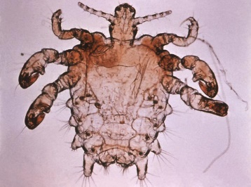

Nom : virus du papillome humain

Autre nom :condylome

Nom scientifique :papillomavirus

Classification : virus

Remède : crème, brule ou gelé

Symptôme : verrue

Image :

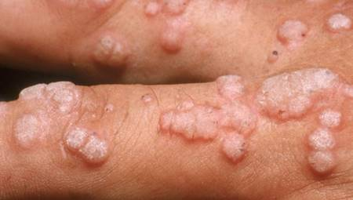

Nom : virus de l’herpes

Autre nom :feux sauvage

Nom scientifique : herpes simplex

Classification : virus

Remède : crème

Symptôme :bouton

Image :

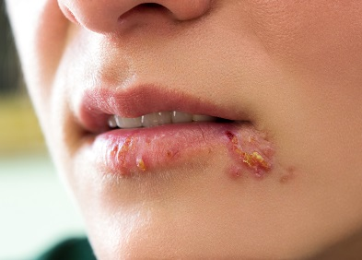

Nom : vaginite

Autre nom : infection de la flore vaginal

Nom scientifique : trichomonas vaginals

Classification : protiste

Remède : crème antibiotique

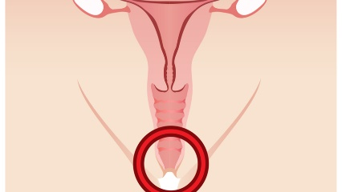Symptôme : inflammation

Image :

Nom : Hépatite B

Autre nom : jaunisse

Nom scientifique : VHB

Classification :virus

Remède : vaccin

Symptôme : jaunisse (foie)

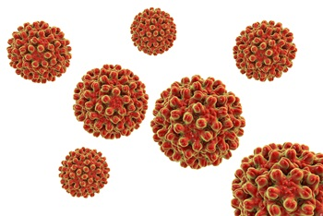

Image :

Nom : virus d immunosuffsance humain

Autre nom : sida

Nom scientifique :VIH

Classification : virus

Remède :Traitment

Symptôme : aucun système de protection

Image :

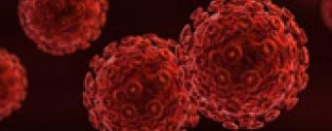

Nom : clamydiose

Autre nom : chlamydia

Nom scientifique : chlamydia trachomonas

Classification : bactérie

Remède : antibiotique

Symptôme : perte…

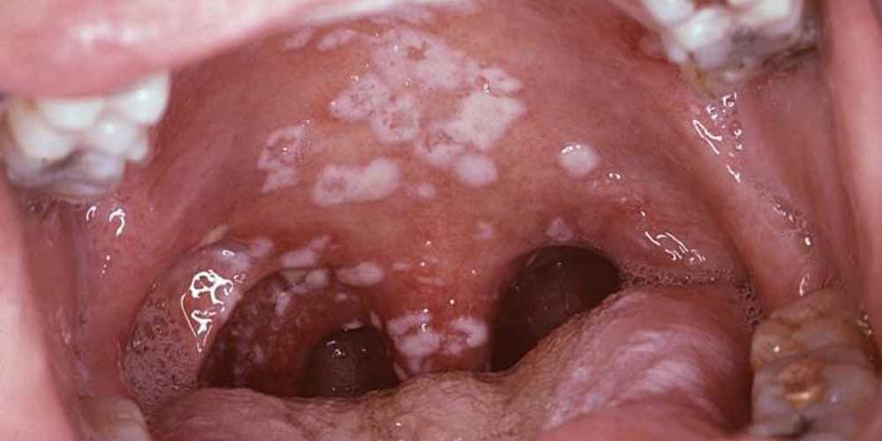Image :

Nom : Gonorrhée

Autre nom : chaude-pisse

Nom scientifique : neisseria gonorrhoeae

Classification : bactérie

Remède : antibiotique

Symptôme : brulure en urinent

Image :

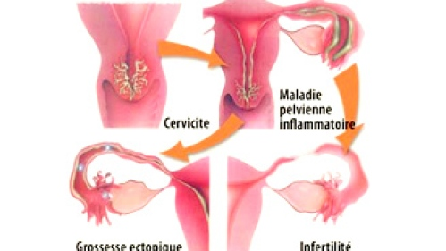

Nom : syphilis

Autre nom : petite vérole

Nom scientifique : tropoenema pallidum

Classification : monère

Remède : antibiotique

Symptôme : inflammation de la peau?

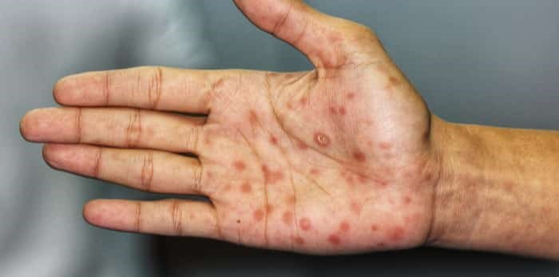Image :